

**MINISTÉRIO DA MULHER, DA FAMÍLIA E DOS DIREITOS HUMANOS (MMFDH)   
SECRETARIA NACIONAL DE POLÍTICAS PARA MULHERES (SNPM)   
   
SERGIPE**

**Feminicídios - Fórum Brasileiro de Segurança Pública**

**Evolução**

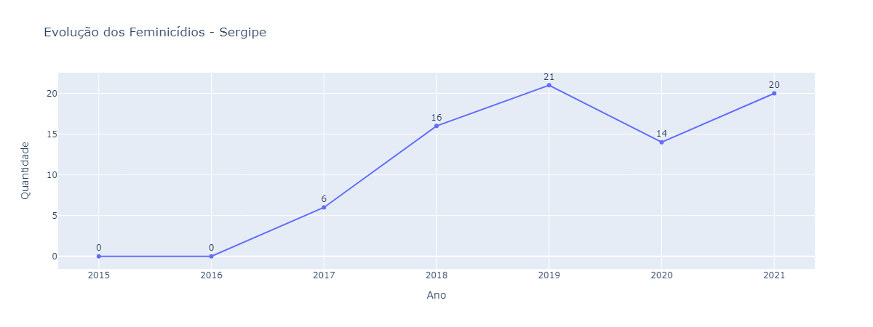

* Em relação a 2020, houve um aumento de 42.9% no ano de 2021.

**Sergipe x Brasil**

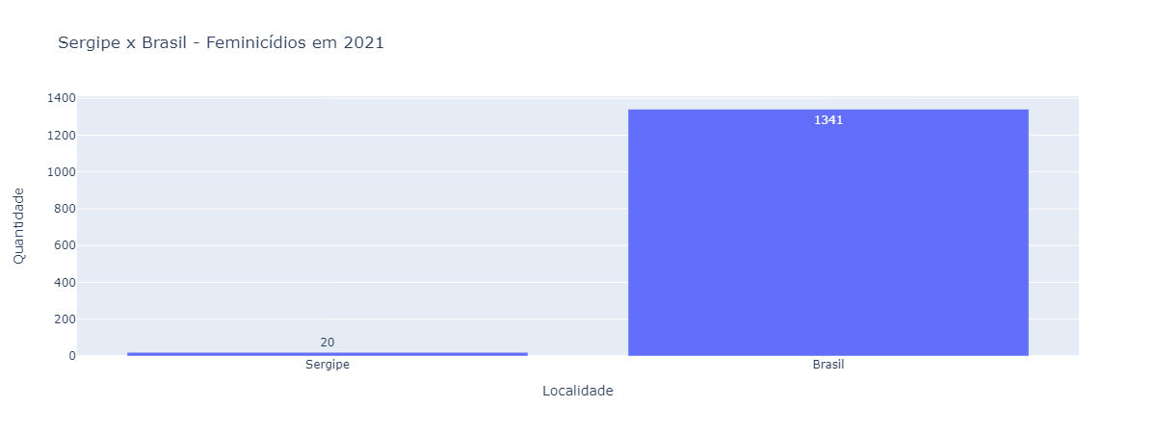

* Os feminicídios em SE representam 1.5% dos feminicídios do Brasil.

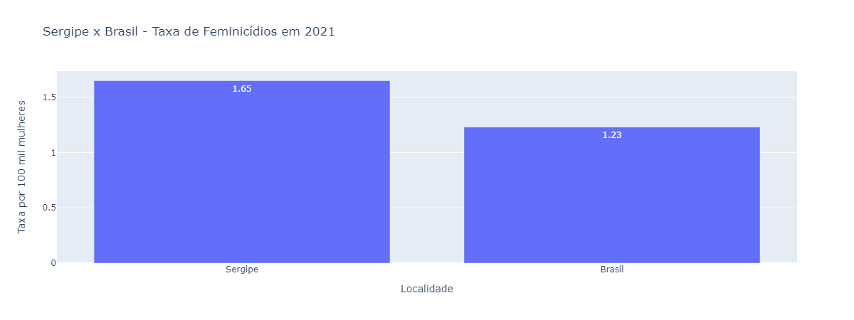

* No Brasil, morreram 1.23 mulheres por feminicídio em cada 100 mil mulheres.
* Em Sergipe, morreram 1.65 mulheres por feminicídio em cada 100 mil mulheres.

**Sergipe x Nordeste**

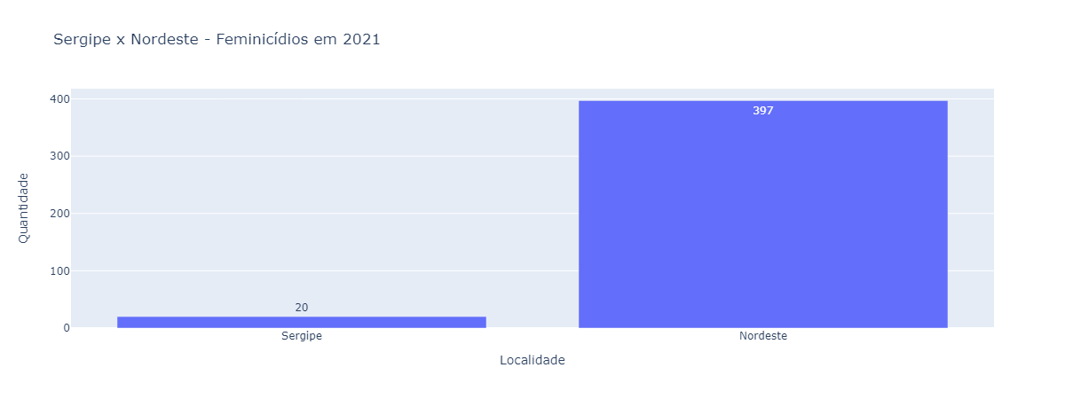

* Os feminicídios em Sergipe representam 5.0% dos feminicídios no Nordeste.

**Sergipe x UFs**

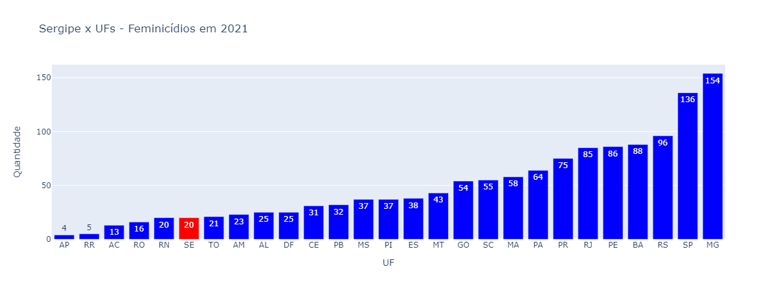

* Em questão de número de feminicídios, Sergipe se encontra na 23° posição.

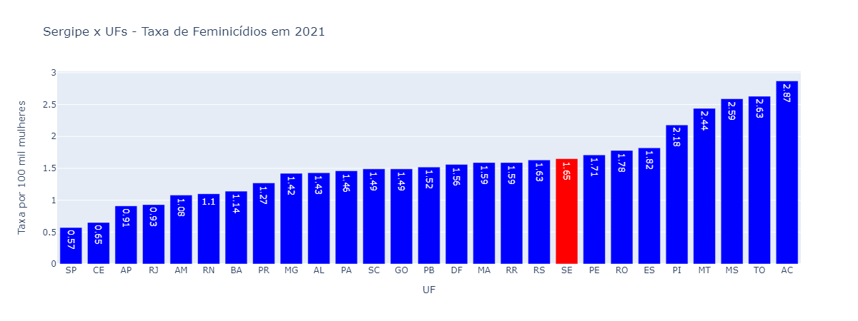

* Em questão de taxa de feminicídio (por 100 mil mulheres), Sergipe se encontra na 9° posição.

**Aracaju x Sergipe**

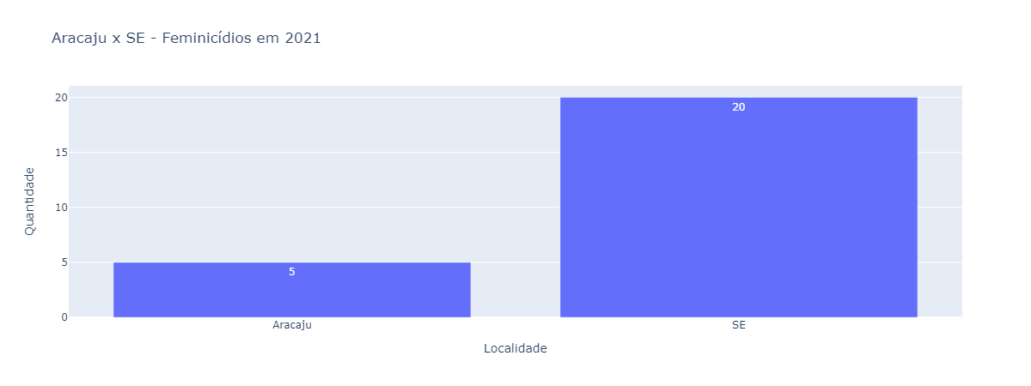

* Em Sergipe, cerca de 25.0% dos feminicídios aconteceram na sua capital.
* Em relação a 2020 (0 feminicídios na capital), houve um um aumento de inf% do número de feminicídios na sua capital em 2021.

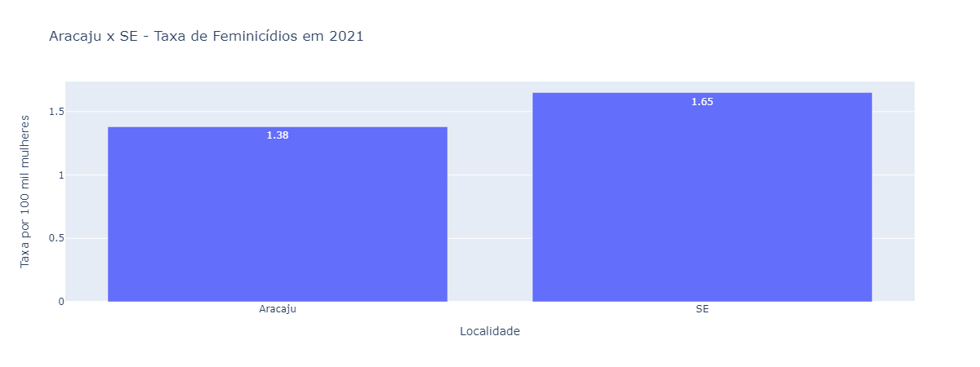

* Em Sergipe, morreram 1.65 mulheres por feminicídio em cada 100 mil mulheres.
* Em sua capital, Aracaju, morreram 1.38 mulheres por feminicídio em cada 100 mil mulheres.

**Aracaju x Capitais**

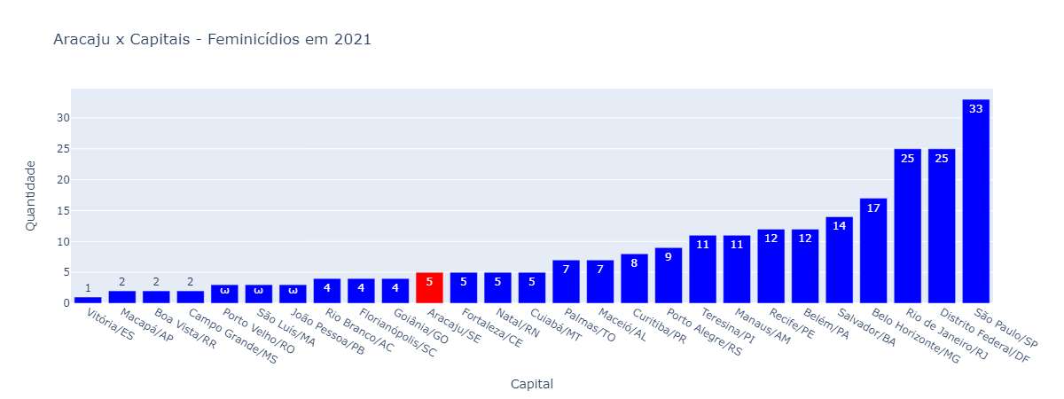

* Em comparação com as outras capitais em número de feminicídio, Aracaju se encontra na 17° posição.

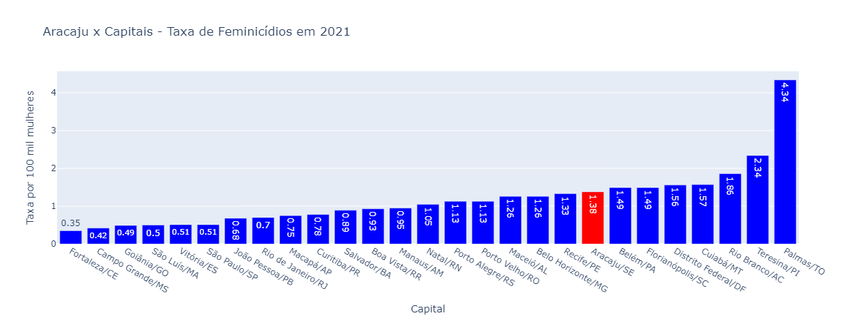

* Em comparação com as outras capitais em taxa de feminicídio, Aracaju se encontra na 8° posição.

Fonte: Anuário de Segurança Pública (Fórum Brasileiro de Segurança Pública)

Data de coleta dos dados: 16/11/2022

Data de geração do relatório: 24/1/2023